Nueva manifestación por libertad de presos políticos, este 23 de marzo
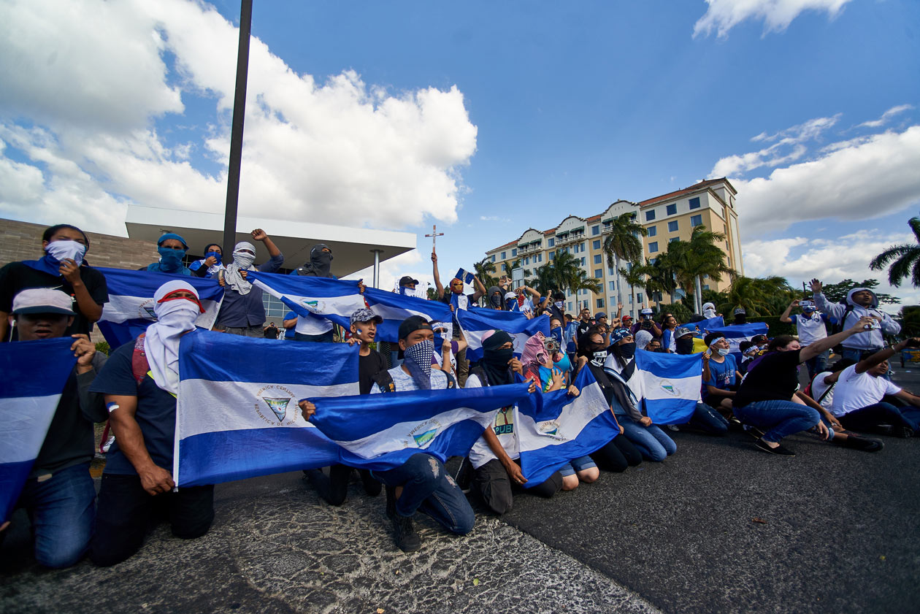
"Seguiremos en la calle (...) este sábado nos movilizamos por la libertad", anunció la Unidad a través de sus redes sociales

La Unidad Nacional Azul y Blanco anunció este jueves una nueva manifestación “por la libertad” de los presos políticos, para este sábado 23 de marzo, a ocho días de la manifestación del pasado 16 de marzo, que culminó con más de 160 detenidos por más de diez horas. Se trata, además, de la primera convocatoria tras la promesa de liberar a todos los presos políticos en un plazo de 90 días, en el marco de las negociaciones entre la dictadura y la Alianza Cívica, que la Unidad Nacional ha criticado.
“Seguiremos en la calle (…) este sábado nos movilizamos por la libertad”, anunció la Unidad a través de sus redes sociales.
Por razones de seguridad el punto de reunión de la manifestación no fue divulgado por los organizadores, pero se espera que se realice en Managua.
El movimiento señaló además que protestará por los “derechos y la libertad de todos las presas y presos políticos”.
La Unidad organizó una marcha con objetivos similares pasado sábado 16 de marzo en Managua, pero fue impedida con violencia por agentes de la Policía Nacional.
Cientos de Policías se desplegaron en estratégicos de la ciudad, y utilizaron la violencia para impedir la marcha, lo que incluyó la invasión de propiedades privadas, como gasolineras y centros comerciales, así como el uso de armas de fuego.
Los hechos violentos ejecutados por el Gobierno, que dejaron al menos 6 heridos y 164 personas detenidas, fueron criticados por diferentes sectores de la sociedad nicaragüense, así como por la comunidad internacional.
Aunque la Policía impidió la marcha, no logró disipar la protesta, ya que los manifestantes autoconvocados realizaron su manifestación desde edificios donde se sentían seguros.
La Unidad también citó a un “pitazo” nacional ayer jueves, que consistió en hacer sonar las bocinas de los vehículos o cacerolas, que tuvo más éxito del esperado.
Al menos 802 personas permanecen con algún tipo de régimen carcelario en Nicaragua, incluyendo 20 menores, tras participar en protestas antigubernamentales, según el Comité Pro Liberación de Presas y Presos Políticos.
El Gobierno se comprometió este miércoles a liberar a todos los “presos políticos” en un plazo no mayor de 90 días, como parte de sus negociaciones con la también opositora Alianza Cívica por la Justicia y la Democracia, para superar la crisis, luego de que Estados Unidos y la Unión Europea amenazaron con sanciones a Ortega y sus allegados.
La CIDH ha insistido en que el Gobierno de Ortega ha cometido crímenes “de lesa humanidad”, mientras que la aplicación de la Carta Democrática Interamericana está en proceso en la Organización de los Estados Americanos (OEA), lo que podría culminar con la suspensión del país centroamericano del organismo continental.
https://confidencial.com.ni/nueva-manifestacion-por-libertad-de-presos-politicos-este-23-de-marzo/

